Epreuve: U12 Mathématiques et sciences physiques Coefficient 1,5 Durée 2h

Les calculatrices sont autorisées conformément à la réglementation en vigueur

Une entreprise de plasturgie fabrique, par moulage, des pièces pour l'industrie automobile à partir d'un composé appelé SBS ( Styrène-Butadiène-Styrène )

MATHEMATIQUES ( 13 POINTS )

EXERCICE I ( 3,5 POINTS )
Les pièces produites ont une forme assimilable à une plaque rectangulaire trouée en son centre et accolée à une calotte.
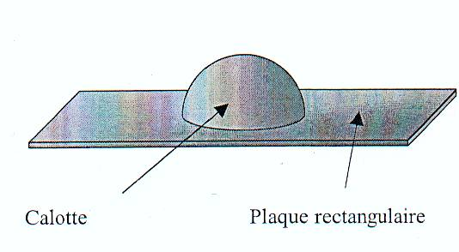

Dans l'étude qui suit, on examine les éléments qui composent cette pièce.
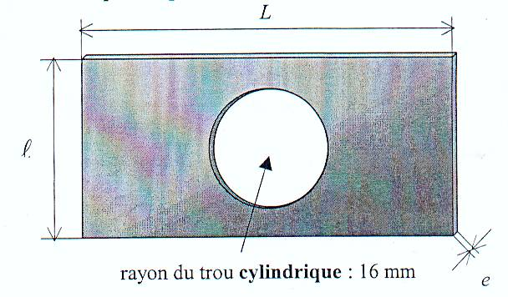
I.1. La plaque rectangulaire trouée est
représentée ci-contre. Calculer, en mm³,
le volume V₁ de cette plaque trouée.
Arrondir le résultat à l'unité.

On donne :

L = 100 mm
l = 48 mm
e = 1 mm

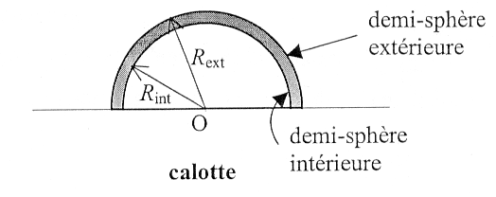

I.2. On s'intéresse à la calotte, dont le
schéma en coupe est donné ci-contre :

I.2.a. Calculer, en mm³, le volume V₂ de la demi-sphère extérieure de rayon R_{ext} = 16 mm.
Arrondir le résultat à l'unité.
I.2.b. On donne le volume V₃ = 7 069 mm³ de la demi-sphère intérieure de rayon R_{int} = 15 mm.
En déduire, en mm³, le volume V₄ de la calotte. Arrondir le résultat à l'unité.
I.3. En déduire, en mm³, le volume total V de la pièce.
I.4. La masse volumique du SBS est 900 kg/m³. On considère que le volume de chaque pièce est 5 500 mm³. Calculer, en g, la masse d'une pièce. Arrondir le résultat à l'unité.
EXERCICE II ( 3,5 POINTS )

Pour être transportées, ces pièces sont empilées les unes sur les autres comme l'indique le dessin ci-dessous.

II.1.
II.1.a. A l'aide de ces informations donner, en mm, les longueurs O₁B, O₁A et O₂H₂.
II.1.b. Dans le triangle O₁O₂A, calculer, en mm, la longueur O₁O₂. Arrondir le résultat à l'unité.
II.2.c. En déduire, en mm, la longueur O₁H_{2.}

II.2. La hauteur, en mm, d'un empilement de n pièces est notée u_{n}. La suite ( u_{n} ) est arithmétique, son premier terme est u₁ = 16 et sa raison r = 6.
II.2.a. Calculer, en mm, la hauteur atteinte par un empilement de 20 pièces.
II.2.b. Calculer le nombre de pièces que l'on peut ranger dans un carton de 30 cm de haut.

EXERCICE III ( 6 POINTS )
Avant de lancer la production de la pièce décrite précédemment, on réalise des essais. Au cours d'un de ces essais, on relève la température du fourreau en fonction du temps:

phase 1 : Le dispositif chauffant du fourreau fonctionne
à t = 60 s : On arrête le système de chauffage
phase 2 : Le dispositif chauffant du fourreau n'est plus en fonctionnement.

 | Phase 1 |  |  |  |  |  |  |  |  | Phase 2
Points | M₁ | M₂ | M₃ | M₄ | M₅ | M₆ | M₇ | M₈ | M₉ | M₁₀ | M₁₁ | M₁₂
Durée x  en seconde | 20 | 25 | 30 | 35 | 40 | 45 | 50 | 55 | 60 | 60 | 75 | 90
Température y en °C | 76 | 95 | 110 | 124 | 135 | 151 | 169 | 184 | 198 | 198 | 209 | 151

Première partie: étude de la phase 1

III.1.
III.1.a. Calculer les coordonnées du point moyen G( ;) de l'ensemble des neuf premiers points.

III.1.b. Placer le point G dans le repère de l'annexe 1.

III.2. Ces points, placés dans le repère de l'annexe 1, sont presque alignés. Avec un tableur, on obtient pour la droite d'ajustement l'équation:
y = 3x +18

III.2.a. Montrer que les coordonnées du point G vérifient l'équation de la droite.
III.2.b. Tracer sur l'annexe 1, cette droite d'ajustement sur l'intervalle [0;60].

Seconde partie: étude de la phase 2

A partir de 60s, on admet que l'évolution de la température est la représentation graphique de la fonction f définie sur l'intervalle [ 60;90 ] par :

f(x) = – 0,15x² +21x –522

III.3.

III.3.a. Soit f ' la fonction dérivée de la fonction f. Calculer f '(x) .

III.3.b. Résoudre l'inéquation : − 0,30 x +21  0

III.3.c. Compléter le tableau de variation de l'annexe 2.

III.3.d. Compléter le tableau de valeurs de l'annexe 2. Arrondir les résultats à l'unité.

III.3.e. En utilisant le repère de l'annexe 1, tracer la représentation graphique de la fonction f sur l'intervalle [ 60;90 ].

Troisième partie: exploitation

III.4.
III.4.a. On souhaite réaliser le moulage à la température de 210°C. Déterminer graphiquement à quels instants le moulage est possible. Laisser apparents les traits utiles à la lecture.

III.4.b. Déterminer graphiquement au bout de combien de temps on obtient la température maximale après l'arrêt du système de chauffage. Laisser apparents les traits utiles à la lecture.

SCIENCES PHYSIQUES

EXERCICE IV ( 3 POINTS )

On souhaite déterminer le rendement du système de chauffage permettant le moulage de la pièce étudiée précédemment.
Le moulage s'effectue par lot de 24 pièces. On admet que la masse d'une pièce est 5g.
La capacité thermique massique du SBS est c = 1 460 J/(kg.°C ).
La puissance du dispositif chauffant est P = 900 W. Les pièces passent de 20°C à 210°C.

IV.1. Calculer la quantité de chaleur permettant de faire passer les 24 pièces de 20°C à 210°C.

IV.2. Pour amener les pièces à la température de 210°C, le dispositif chauffant a fonctionné pendant 60 secondes. Calculer la quantité d'énergie consommée par ce dispositif.

IV.3. En déduire, en %, le rendement du système. Arrondir le résultat à l'unité.

On donne la formule suivante : Q = mc ( T_{f} – T_{i} )

EXERCICE V ( 4 POINTS )
Le SBS ou Poly-( Styrène-Butadiène-Styrène) est un copolymère bloc dont la chaîne principale est constituée de trois segments. Le premier et le dernier segments sont de longues chaînes de polystyrène, le segment central est une longue chaîne de polybutadiène.
Polybutadiène
Polystyrène

V.1.
V.1.a. Le butadiène dont la polymérisation conduit au polybutadiène a la formule semi-développée suivante:

CH₂
CH

CH
CH₂

Calculer la masse molaire du butadiène.

V.1.b. Le polymère obtenu a une masse de 945 kg/mol. En déduire son degré de polymérisation.

V.2. Le polystyrène est obtenu par polyaddition du styrène. Donner l'équation bilan de polyaddition du styrène de formule :

CH₂
CH
C₆H₅

On donne : M(H) = 1g/mol; M(C) = 12g/mol
Annexe 1 ( à rendre avec la copie )

Représentation graphique : question III.1.b. /III.2.b./III.3.e./III.4.a./III.4.b

Annexe 2 ( à rendre avec la copie )

Tableau de variation : question III.3.c

x | 60 90
Signe de f '(x)

Variation de f

Tableau de valeurs : question III.3.d

x | 60 | 65 | 70 | 75 | 80 | 85 | 90
f(x) | 198 |  |  | 209 |  | 179 | 153

